

รายงานผลการปฏิบัติราชการ

งานจราจร สภ.เมืองนครสวรรค์

ประจำปีงบประมาณ 2568

เดือน ตุลาคม 2567
งานจราจร เดือน ตุลาคม 2567
เมื่อวันที่ 4 ตุลาคม 2567 เวลา 09.00 น. ปากน้ำโพ6 ปากน้ำโพ 60 ว4 ร่วม สส.ทรงศักดิ์ ส่งเสริมอุดมชัย สส.พรรคเพื่อไทยเขตนครสวรรค์ พร้อมเจ้าหน้าที่แขวงการทาง ตรวจสอบรอยต่อสะพานเดชาหาเพื่อหาแนวทางแก้ไขเพื่อป้องกันอุบัติเหตุ รถจักรยานยนต์ตกร่องลื่นล้ม
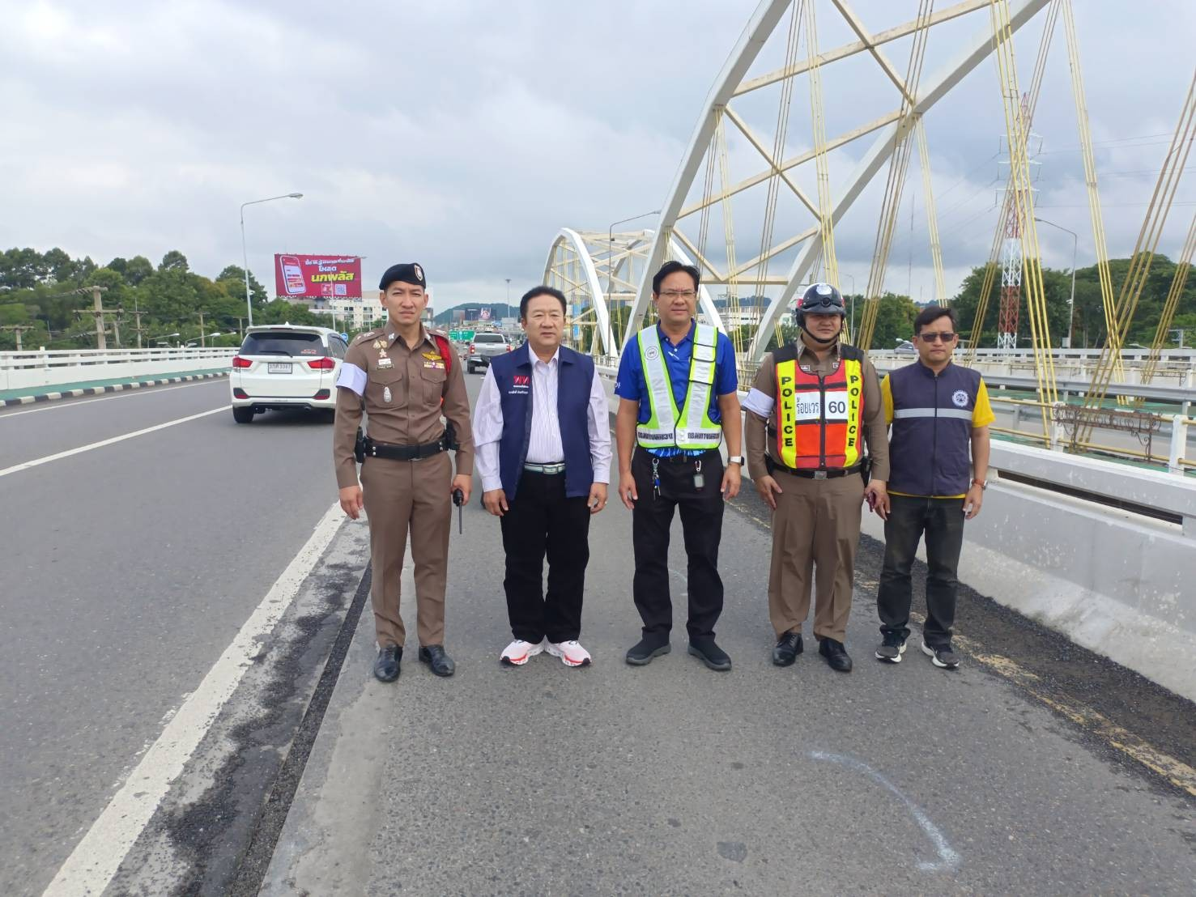

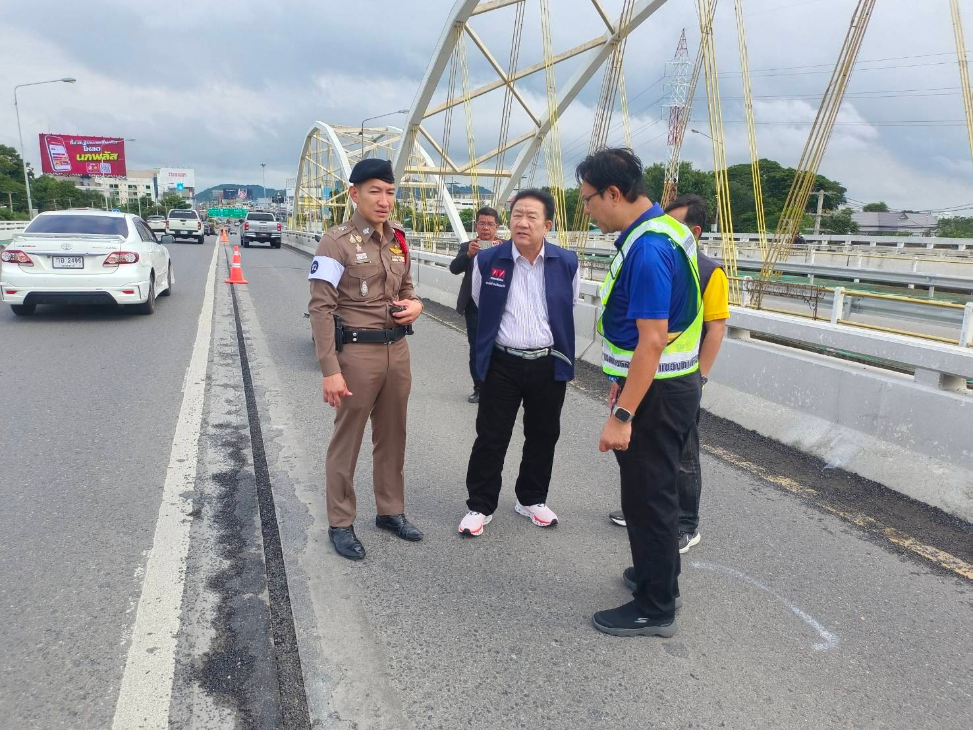

ช่วงวันที่ 1 ต.ค.67 ถึง 31 ต.ค.67 เจ้าหน้าที่ตำรวจจราจรได้มีการอำนวยความสะดวกด้านการจราจร และดูแลความปลอดภัยของประชาชน หน้าสถานศึกษาและจุดบริการต่าง ๆ จำนวน 440 ครั้ง
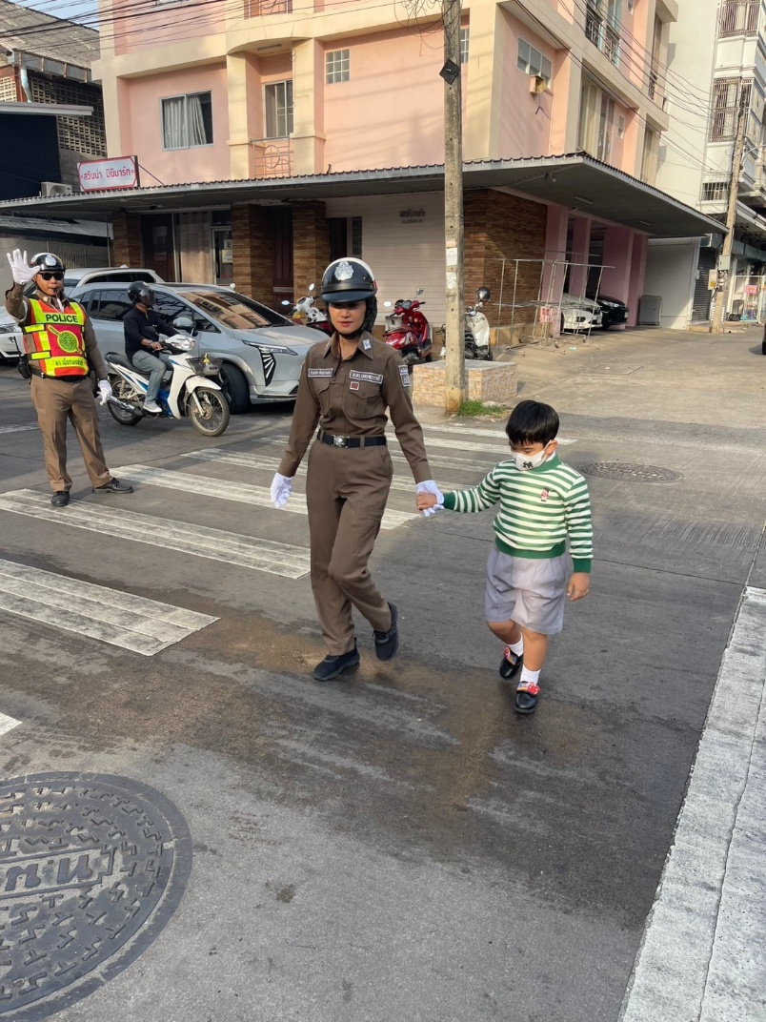

ผลการจับกุมคดีจราจร ช่วงวันที่1 ต.ค.67 ถึง 31 ต.ค.67 ผลการปฏิบัติตามมาตรการ 10 รสขม และข้อหาอื่นๆ
1. ความเร็วเกินกฎหมายกำหนด 10 ราย
2. ขับรถย้อนศร - ราย
3. ไม่คาดเข็มขัดนิรภัย 5 ราย
4. ไม่มีใบอนุญาตขับรถ ราย
5. แซงในที่คับขัน - ราย
6. เมาสุรา 55 ราย
7. ไม่สวมหมวกนิรภัย 462 ราย
8. มอเตอร์ไซค์ไม่ปลอดภัย 413 ราย
9. ใช้โทรศัพท์มือถือขณะขับรถ 1 ราย
10. ฝ่าฝืนสัญญาณไฟจราจร 1 ราย
รวม 947 ราย

